专题一 基因工程

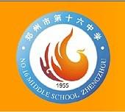 郑州市第十六中学 高二生物导学案 班级： 姓名：
第1节 DNA重组技术的基本工具
【学习目标】
1. 简述基因工程的概念及目的。
2. 说出DNA重组技术所需的三种基本工具及各工具的特点和用途。
【重点 难点】
1. DNA重组技术所需的三种基本工具的作用。
2. 基因工程载体需要具备的条件。
【学法指导】
设置问题情境，在思索中学习新知识；让抽象的语言在直观的卡片中找到注释，在实际动手中形成正确认识；引导学生从基因工程的整体思考问题。
【预习案】
一、基因工程的概念
基因工程又叫做 技术或 技术，是指按照人们的愿望，进行严格的设计，并通过体外 和 等技术，赋予生物以新的 ，从而创造出更符合人们需要的新的 和 。
二、基因工程中的工具
1.限制性核酸内切酶
⑴简称： 。
⑵来源：主要是从 中分离纯化而来的一类酶。
⑶种类：约4000种。
⑷功能：识别双链DNA分子某种 ；使每一条链
中 的 断开。体现了限制性核酸内切酶的 性。
⑸酶切后的DNA末端： 、 。
2.DNA连接酶
⑴作用：将两个DNA分子片段“ ”起来，恢复被 切开了的
两个核苷酸之间的 。
⑵种类： 和 。
3.基因进入受体细胞的载体
⑴载体的种类：①质粒：是一种 的、结构 、独立于细菌 之外，并具有 能力的 分子。
② 的衍生物。
③ 病毒。
⑵真正被用作载体的质粒是 的。

【探究案】
探究一：DNA重组技术的基本工具一 限制性核酸内切酶——“分子手术刀”
和DNA重组技术的基本工具二 DNA连接酶——“分子缝合针”
1.重组DNA分子的模拟操作。限制酶在DNA的任何部位都能将DNA切开吗？什么是黏性末端？什么是平末端？

2.以下是四种不同限制酶切割形成的DNA片段：
（1）---CTGCA （2）---AC （3）GC--- （4）---G
---G ---TG CG--- ---CTTAA -
(5) G--- （6）---GC （7）GT--- （8）AATTC---
ACGTC--- ---CG CA--- G---
你能用DNA连接酶将它们连接起来吗？
---------和--------能连接形成----------------；
---------和--------能连接形成----------------；
---------和--------能连接形成----------------；
---------和--------能连接形成----------------；
探究二：DNA重组技术的基本工具三 基因进入受体细胞的载体——“分子运输车”

1.分子运输车应具备什么样的条件？

【巩固案】
A级
1、在基因工程中，科学家所用的“剪刀”、“针线”和“载体”分别是指（ ）
A．大肠杆菌病毒、质粒、DNA连接酶 B．噬菌体、质粒、DNA连接酶
C．限制酶、RNA连接酶、质粒 D．限制酶、DNA连接酶、质粒
2、关于限制酶的说法中，正确的是（ ）
A．限制酶是一种酶，只识别GAATTC碱基序列
B．EcoRI切割的是G—A之间的氢键
C．限制酶一般不切割自身的DNA分子，只切割外源DNA
D．限制酶只存在于原核生物中
B级
3、下列黏性末端属于同一种限制酶切割而成的是（ ）
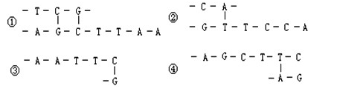
A．①② B．①③ C．①④ D．②③
4、质粒是基因工程中最常用的运载体，它的主要特点是
①能自主复制 ②不能自主复制 ③结构很小 ④蛋白质
⑤环状RNA ⑥环状DNA ⑦能“友好”地“借居”
A．①③⑤⑦ B．①④⑥ C．①③⑥⑦ D．②③⑥⑦
C级
5、下图为DNA分子的切割和连接过程。

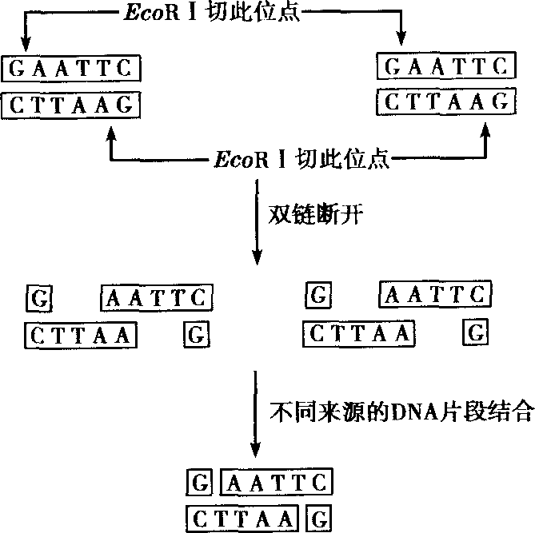
(1)EcoRI是一种 酶，其识别序列是 ，切割位点是 与 之间的 键。切割结果产生的DNA片段末端形式为 。
(2)不同来源DNA片段结合，在这里需要的酶应是 连接酶，此酶的作用是在 与 之间形成 键，而起“缝合”作用的。还有一种连接平末端的连接酶是 。

【课后反思】
这节课你学到了什么？

